
請即發佈
互聯經濟．創新合作
香港國際電腦會議2016今日揭幕
一連兩日的會議助資訊及通訊科技專才把握新機遇
香港，2016年11月21日 – 香港國際電腦會議2016開幕典禮今日假香港會議展覧中心舉行。這一連兩天的會議為香港電腦學會的年度盛會，是本地最受歡迎的資訊及通訊科技會議之一。大會今年的主題為「互聯經濟．創新合作」，旨在提供一個平台，讓與會者交流實用的資訊及心得，讓他們及早準備，迎接變化急速的科技發展。
創新及科技局局長楊偉雄先生在開幕禮上致詞時表示：「香港擁有獨特優勢和雄厚實力，以把握互聯經濟所帶來的機遇。大數據、物聯網、雲端計算及人工智能將會是驅動智能網絡的主要動力，香港可躍進發展智能網絡，步入人工智能時代。」
香港國際電腦會議2016籌備委員會主席張毅翔醫生致歡迎詞時表示，鼓勵企業及早裝備以捉緊「互聯經濟」帶來的龐大商機：「在數碼革新的巨浪下，求變是企業在數碼轉型世界中突圍而出的關鍵因素。『互聯經濟』必定是資訊及通訊科技行業必爭之地，企業必須勇往直前投入『互聯經濟』，利用科技、機器、人才和企業間的協作創造業務價值。」
香港電腦學會主席梁建文先生在致歡迎辭時表示：「在物聯網世代，科技不斷革新，正改變人們的生活模式，創新和協作兩者結合下所併發的潛力，絕對不容忽視。香港國際電腦會議已成功邁向第39屆，我們將繼往開來，為本地及國際資訊及通訊科技界業者提供一個互動的平台，促進交流，共同探討新興的IT趨勢帶來的機遇。我們將團結一致，致力為ICT業界開拓更多機遇、發掘更多資源，助業界抓緊當前機遇。展望未來，香港電腦學會將繼續擔當樞紐的角色，凝聚資訊及通訊科技業界一眾志同道合的業內人士及專家，為行業出一份力。」
一連兩日會議的亮點包括由一眾重量級講者主持的主題演講、個人演講和座談會。講者深入剖析數碼世界的新興IT趨勢及最佳案例等，讓與會者洞察行業最新走勢，探討如何透過創新和協作創造業務價值。香港國際電腦會議2016為香港資訊及通訊科技界的發展寫下一個里程碑。
關於香港國際電腦會議（HKICC）
「香港國際電腦會議」（HKICC）於 1978 年由香港電腦學會創辦，旨在為香港及各地區的資訊科技專才提供一個開放的平台，發表研究成果與交流經驗。發展至今，「香港國際電腦會議」已成為其中一項聲望最高、最受歡迎的年度業界盛事。去年「香港國際電腦會議」吸引近500位參加者出席，匯聚本地及來自世界各地，公營及私營機構的與會者，當中包括資訊及通訊科技專才、學者、公司管理層及高級政府官員。
有關更多活動詳情，請瀏覽http://hkicc.hkcs.org.hk/。

關於香港電腦學會
成立於1970年的香港電腦學會（HKCS）是非營利性組織，致力於發展香港的資訊科技（IT）行業和工業。香港電腦學會會員來自資訊科技行業不同的專業領域，凝聚企業資訊科技人員以至一眾志同道合的IT專才的力量，群策群力，共同提升業界形像以及專業水平。作為一個備受尊敬的專業機構，協會致力於專業和行業的發展，以及社區服務，確保IT部門繼續使大眾生活有以下三個產生積極影響的主要目標，一) 人才培養和專業發展，二) 產業發展與合作，三) 在社會中有效地運用IT。

更多詳情，請瀏覽http://www.hkcs.org.hk。

– 完 –

傳媒查詢，請聯絡：
iPR 奧美公關
陳振聲／陳欣然／鄧子冲
電話： | 3920 7663／3920 7674／3920 7665
傳真： | 3170 6606
電郵： | benny.chan@iprogilvy.com／christina.chan@iprogilvy.com／roy.tang@iprogilvy.com

香港電腦學會
王麗英
電話： (852) 2834 2228
電郵： cocowong@hkcs.org.hk

圖片說明：

圖片一︰
創新及科技局局長楊偉雄先生在香港國際電腦會議2016開幕禮上致詞時表示：「香港擁有獨特優勢和雄厚實力，以把握互聯經濟所帶來的機遇。大數據、物聯網、雲端計算及人工智能將會是驅動智能網絡的主要動力，香港可躍進發展智能網絡，步入人工智能時代。」
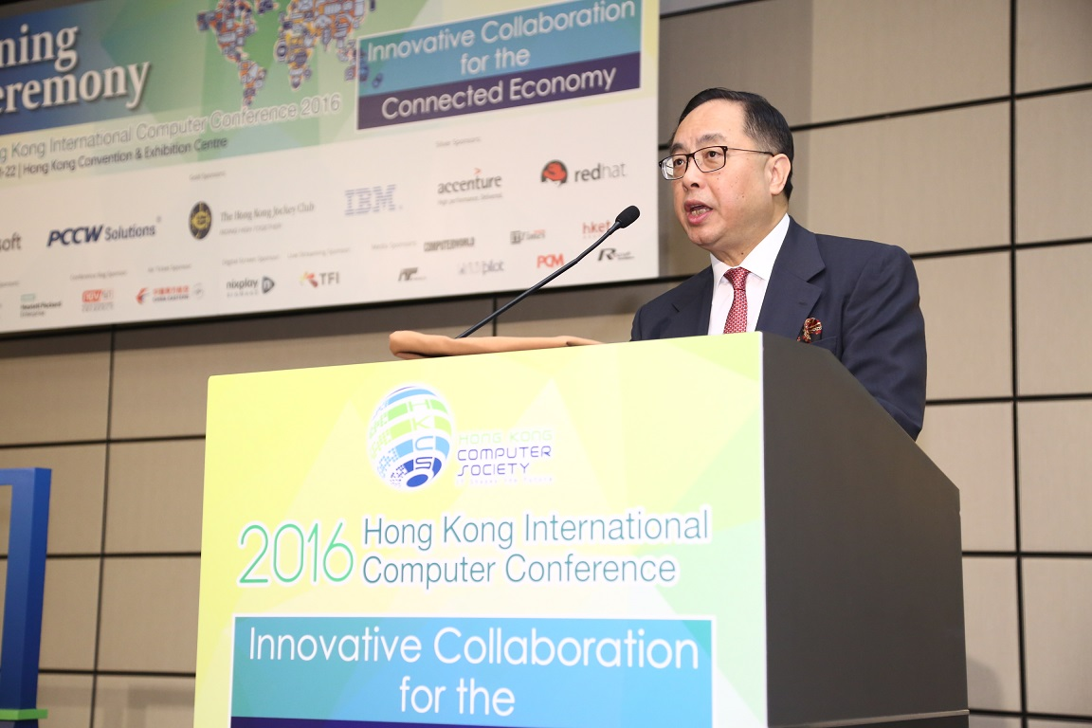
圖片二︰
香港電腦學會主席梁建文先生在會議上致歡迎辭時強調，香港國際電腦會議將繼續提供一個互動的平台，促進本地及國際資訊及通訊科技界業者的交流，探討新興的IT趨勢帶來的機遇。
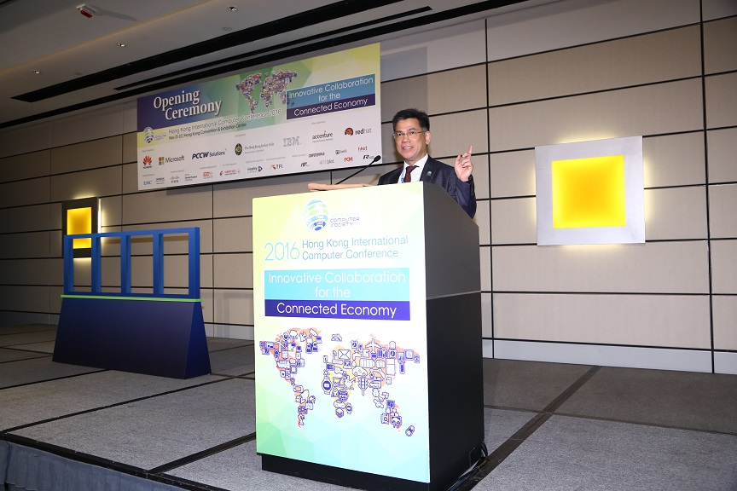

圖片三︰
香港國際電腦會議2016籌備委員會主席張毅翔醫生認為「互聯經濟」將會成為資訊及通訊科技行業必爭之地，企業必須勇往直前投入「互聯經濟」，利用科技、機器、人才和企業間的協作創造業務價值。
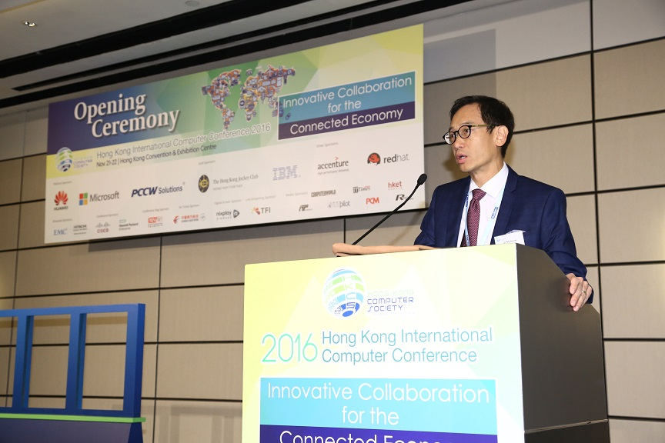

圖片四︰
創新及科技局局長楊偉雄先生（左二）、香港國際電腦會議2016籌備委員會主席張毅翔醫生（右二）、香港國際電腦會議2016程序委員會主席周蔭強教授（右一）及香港電腦學會主席梁建文先生（左一）主持香港國際電腦會議2016的開幕典禮，見證一連兩日的香港國際電腦會議2016正式開始。
